PANÇA DOGS | VALOR
Pança Dogs Simples: Pão, salsicha, muçarela, molho da casa, vinagrete, milho e batata palha. | R$ 9.99
Pança Dogs Especial: Pão, salsicha, muçarela, bacon, molho da casa, vinagrete, milho e batata palha. | R$ 11.99
Pança Dog Franguito: Pão, salsicha, frango desfiado, muçarela, molho da casa, vinagrete, milho e batata palha. | R$ 12.99
Pança Dog Especial: Pão, salsicha, calabresa, bacon, muçarela, molho da casa, vinagrete e batata palha. | R$ 13.99
Caramelo Dog: Pão, salsicha, calabresa, bacon, muçarela, molho da casa, vinagrete, cheddar cremoso e batata palha. | R$ 14.99
Pançudão Dog: Pão, salsicha, calabresa, bacon, muçarela, molho da casa, catupiry, vinagrete, milho, batata palha. | R$ 15.99
Calabresa Dog: Pão, salsicha, muçarela, molho da casa, vinagrete, milho e batata. | R$ 12.99
Calabresa Dog Especial: Pão, salsicha, calabresa, bacon, muçarela, molho da casa, vinagrete e batata palha. | R$ 13.99
OBS: Todos os dogs tem a opção de preparo na chapa ou no molho
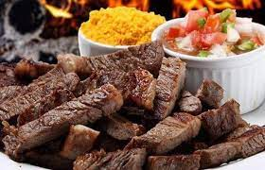
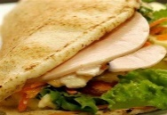
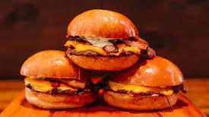
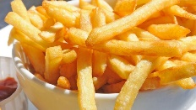
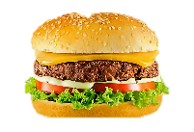
PANÇA BURGERS | VALOR
X-Pança Simples – Pão, carne a escolha, presunto, muçarela, vinagrete, milho e batata palha. | R$ 11.99
X-Pança Especial – Pão, carne a escolha, presunto, muçarela, ovo, vinagrete, milho e batata palha. | R$ 13.49
X-Pança Bacon – Pão, carne a escolha, presunto, muçarela, bacon, vinagrete, milho e batata palha. | R$ 13.99
X- Pança Bacon Especial – Pão, carne a escolha, presunto, muçarela, bacon, ovo, vinagrete, milho e batata palha. | R$ 15.49
X-Pança Tudão – Pão, carne a escolha, presunto, muçarela, salsicha, bacon, ovo, vinagrete, milho e batata palha. | R$ 16.99

DU’ SÍRIA | VALOR
Pança Síria Simples - Pão sírio, carne a escolha, presunto, muçarela, molho da casa, vinagrete e azeite. | R$ 15.29
Pança Síria Franguito – Pão sírio, tirinhas de frango, muçarela, molho da casa, vinagrete, catupiry e azeite. | R$ 15.29
Pança Síria Vegetariana – Pão sírio, 4 queijos, tomate cereja, manjericão e azeite. | R$ 15.29
Tudo na Pança Síria – Pão sírio, carne a escolha, presunto, muçarela, bacon, calabresa, vinagrete, milho e azeite. | R$ 15.29

ESPECIAL DA CASA (BURACO QUENTE)
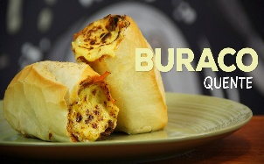  BURACO QUENTE: Pão francês, recheado com suculentas tirinhas de carne a escolha, temperadas com temperos caseiros: Bacon, azeitona, bastante muçarela, molho shoyo e molho da casa. Aproximadamente 300g. |  |  |  | R$ 14.99
FILÉ DE FRANGO | LOMBO SUÍNO | CONTRA FILÉ | MISTA

PANÇA NATUREBA | PREÇO
Natureba Presuntão - Pão de forma, molho especial da casa, queijo, presunto, tomate e alface. | R$ 11.99
Natureba Patê de frango - Pão de forma, molho especial da casa, paté de frango, tomate e alface. | R$ 11.99

CHAPA QUENTE APROX.500G | PREÇO
Porção de tirinhas de contra filé: Passada na manteiga com bacon, cebola e cheddar, azeitona, molho shoyo. | R$ 29.99
Tirinhas de filé de frango na manteiga com bacon, azeitona, cebola, molho shoyo e cheddar. | R$ 29.99
Tirinhas de lombo suíno na manteiga com bacon, azeitona, cebola, molho shoyo e cheddar. | R$ 29.99
TUDO Na Chapa Quente - Tirinhas de contra filé, filé de frango e lombo suíno: Passada na manteiga com bacon, calabresa, azeitona, cebola, shoyo, muçarela e cheddar. | R$ 29.99
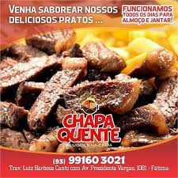

ADICIONAIS DE CARNE A ESCOLHA
HAMBÚRGUER DE 130g
FILÉ DE FRANGO.....R$ 3.50 |  | LOMBO SUÍNO..........R$ 3.50 |  | CONTRA FILÉ........R$ 5.00
ADICIONAIS SIMPLES
MUSSARELA .......R$ 3.50 | PRESUNTO. R$ 3.50 |  | CALABRESA..R$ 3.50 |  | BATATA ...R$ 1,50
CATUPIRY ...........R$ 2.50 | CHADDAR....R$ 2.50 |  | AZEITONA .....R$ 1,50 |  | MILHO .....R$ 1,50
HAMBÚRGUER....R$ 3.50 | FRANGO.......R$ 3.50 |  | BACON............R$ 3.50 |  | OVO...........R$ 1,50
SALSICHA.............R$ 3,50

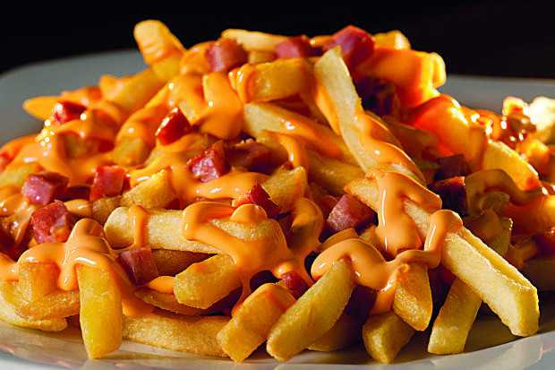  BATATAS GOURMET | PREÇO
Batata Simples - Porção pequena Aprox. 300g | R$ 10,00
Batata Simples - Porção grande Aprox. 500g | R$ 17,00
Batata Especial - Batata, bacon e cheddar. Porção pequena 300g | R$ 14,00
Batata Especial - Batata, bacon e muçarela. Porção grande 500g | R$ 24,00
Batata da Casa - Batata, bacon, calabresa, muçarela cheddar. Porção pequena Aprox. 300g | R$ 14,00
Batata da Casa - Batata, bacon, calabresa, muçarela cheddar. Porção grande Aprox. 500g | R$ 24,00

*TODAS AS BATATAS TÊM OPÇÃO PEQUENA E GRANDE APROX. 300g ou 500g.

*ADICIONAIS GRATUITOS*

ADICIONAL GRATUITOS SOMENTE PARA OS PANÇA BURGER E PANÇA SÍRIA
CATUPIRY | ABACAXI | CEBOLA

